形势与政策学期考核操作说明

- 电脑端参与测试
- 学校官网首页登录“信息综合服务平台”---“直通车”—“在线教育综合平台”（下图所示）。
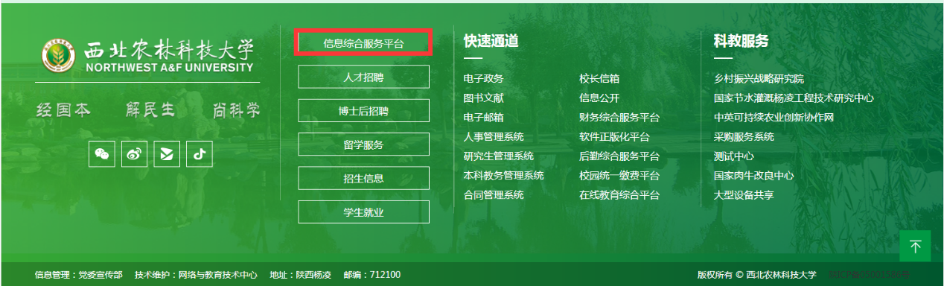
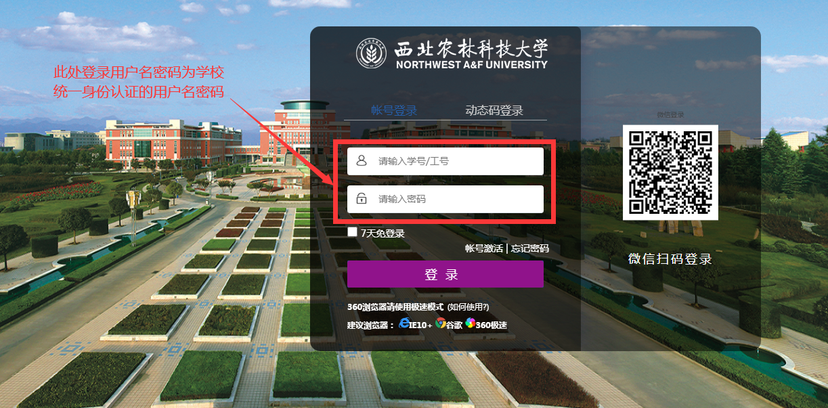
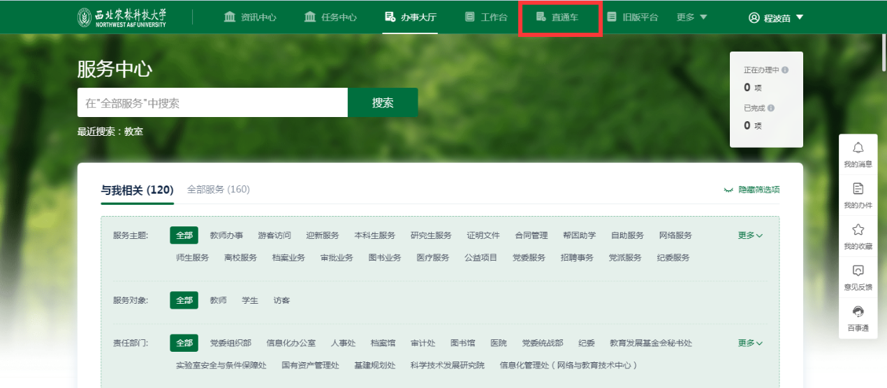
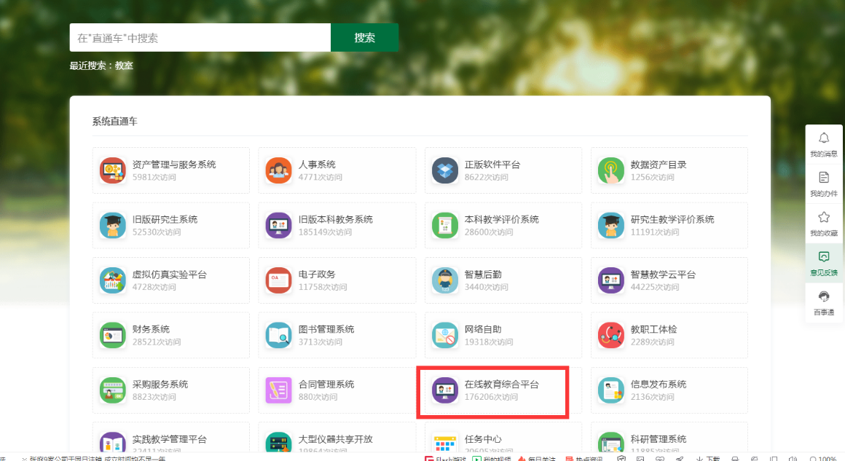
- 进入平台之后在课程列表中找到课程《形势与政策》（课程编号为YSZC001）点击进入（如下图所示）。
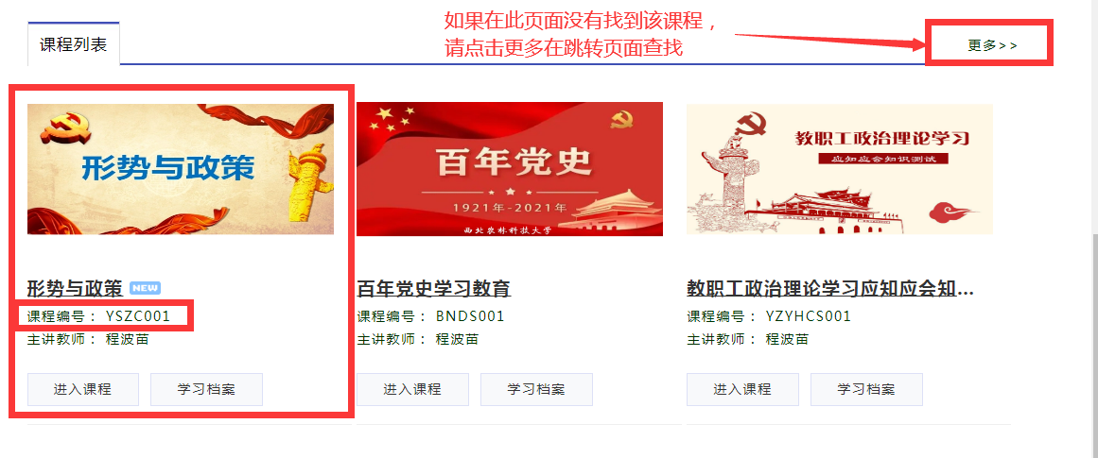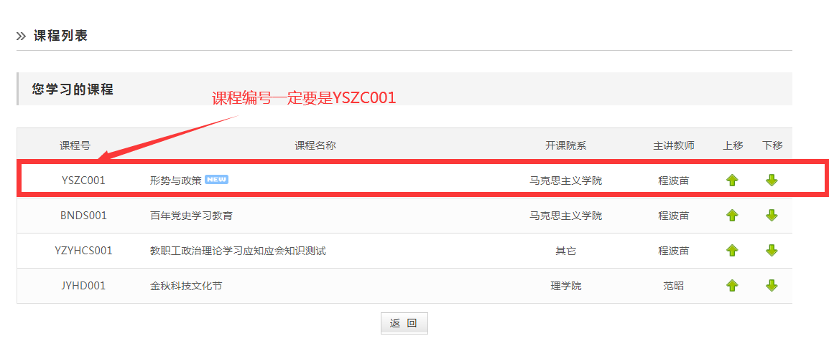
3. 进入课程之后，点击“形势与政策测试”，然后按照页面提示参与即可（具体如下图所示）。
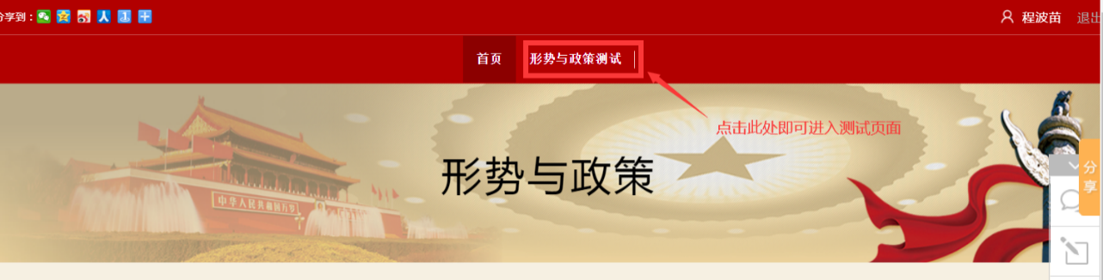
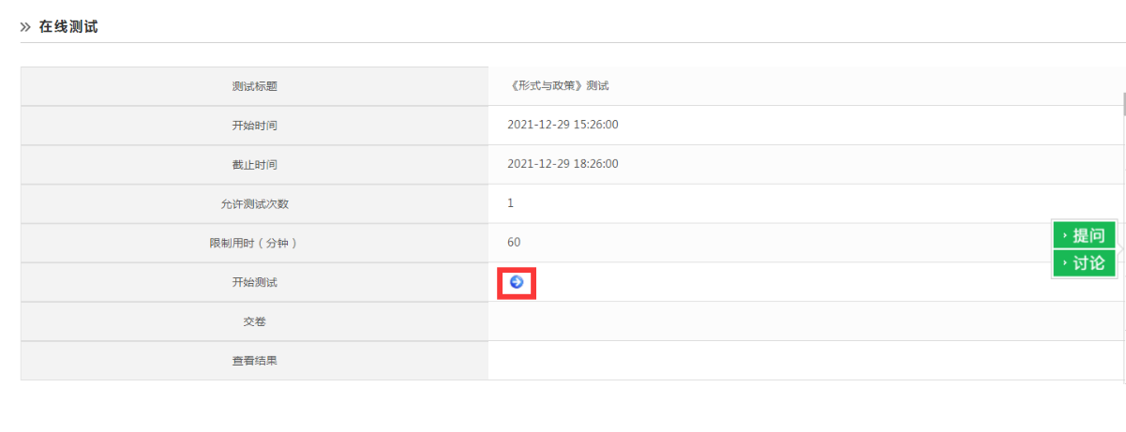
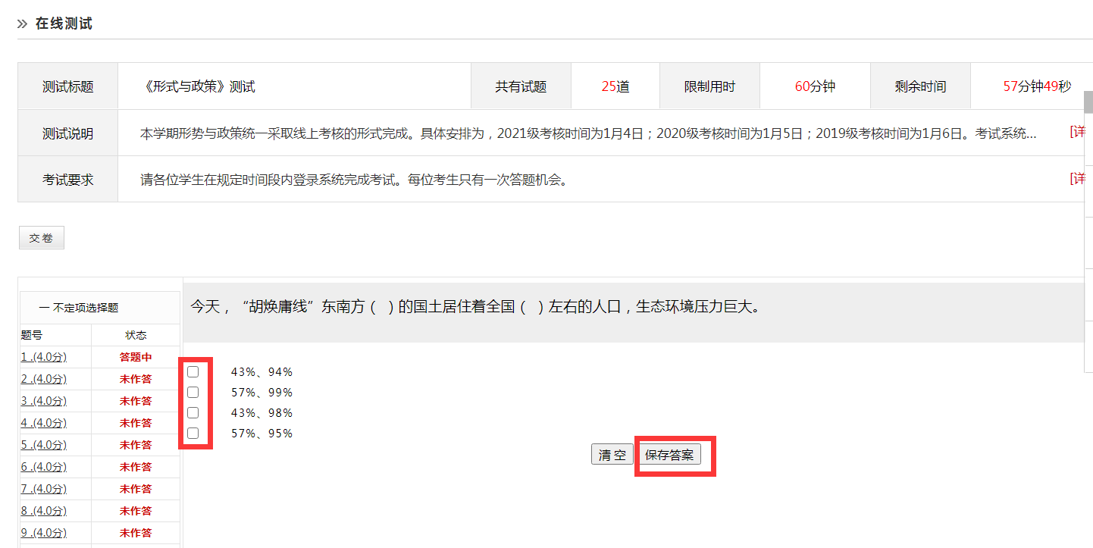
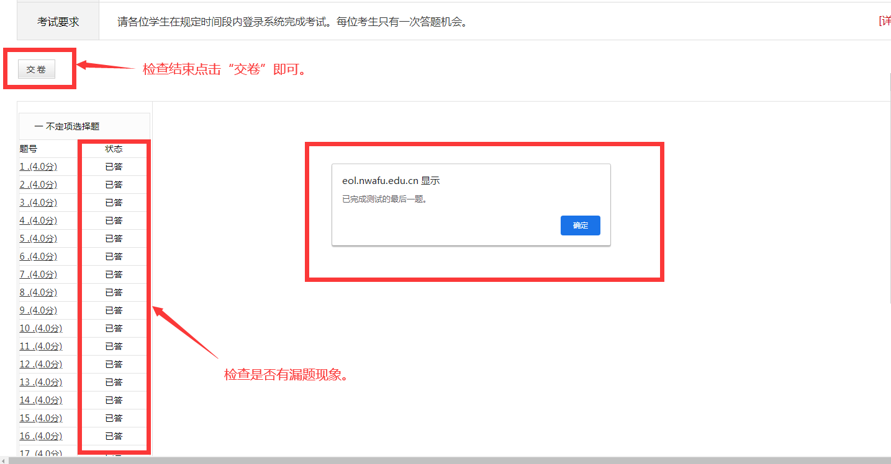
4.出现“测试完毕”即为测试结束。
二、手机端参与测试
手机扫描下方二维码或在各大应用市场搜索下载安装“课程伴侣”APP。
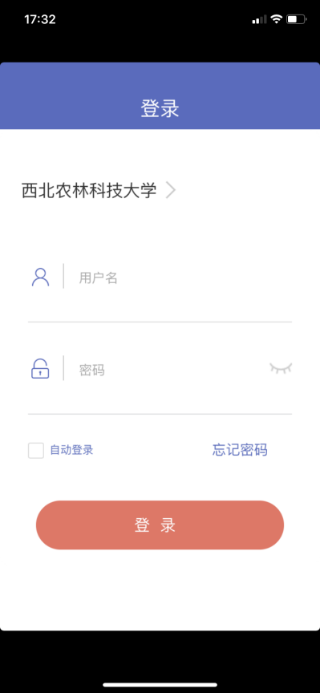

安装完成之后打开“课程伴侣”APP——>学校选择（西北农林科技大学）——>登录（用户名密码和电脑端一致）——>点击进入课程《形势与政策》（课程编号为 YSZC001）——>点击“形势与政策测试”——>点击“作答”进入答题页面即可开始参与测试。

